常州市绿化管理指导站

常绿指〔2015〕4号

三月份招投标养护绿地考核情况通报

各管养单位：
我站于3月份对19个招标管养绿地通过日巡查、周小结、月度集中检查等形式进行了全面考核，本月重点考核了日常养护管理工作落实及养护人员到位、绿地保洁、设施维护等方面的情况。经查，绝大多数管养单位人员配备充足，日常保洁、植物养护等工作到位，绿地景观状况良好。巡查考核中发现的问题主要有：
一、部分标段杂草清除力度不足，如西林公园、蔷薇园、高架标段等；
二、部分标段草花更换不及时，如五星公园、机场路一标、三标等；
三、部分标段设施破损未及时修复，如西林公园、五星公园、月季与垂直绿化标段等；
天气逐渐转暖，各标段要对绿地内的病虫害情况加强监控，根据天气情况，适时喷药进行防治；对于蚧壳虫、蚜虫、天牛、白粉病等病虫害要及早发现及早采取相应有效的防治措施。做好草坪和色块的春季养护工作，加强水肥管理，及时清除杂草，保证绿地的春季景观效果。同时，各标段要根据实际情况做好部分花灌木的花后修剪和施肥工作。
我站将加强巡查考核力度，并督促各管养单位对出现的情况及时进行整改。希各管养单位履行好养护合同上的相关责任，切实做好绿地管养工作，确保绿地景观效果。

附件：1.3月市管绿地月度考核得分汇总表
2.3月市管绿地考核情况表

常州市绿化管理指导站
2015年3月31日

抄送：史志军副市长，彭峻副秘书长，市财政局、市园林局、
市建设局、市城管局。
常州市绿化管理指导站 2015年3月31日印发
（共印22份）

附件1
3月份市管绿地考核得分汇总表
序号 | 管养地块 | 管养单位 | 市考评  扣分 | 综合  得分
1 | 延陵路 | 常州市天宁市政绿化工程有限公司 | 0 | 93
2 | 西林公园 | 常州市荆川公园管理处 | 0 | 90
3 | 怀德广场 | 常州市天宁市政绿化工程有限公司 | 未抽考 | 92
4 | 五星公园 | 常州市荆川公园管理处 | 未抽考 | 94
5 | 蔷薇园 | 常州市红梅公园管理处 | 未抽考 | 95
6 | 晋陵中路 | 常州市红梅公园管理处 | 0 | 94
7 | 市民广场 | 常州市红梅公园管理处 | 0 | 97
8 | 荷园 | 常州市苗圃有限公司 | 0 | 95
9 | 通江南路 | 金坛市泽宇园林绿化有限公司 | 0 | 94
10 | 月季与垂直绿化 | 金坛市泽宇园林绿化有限公司 | 未抽考 | 90
11 | 草花 | 常州市红梅公园管理处 | 未抽考 | 95
12 | 高架一标段 | 常州市利达绿化有限公司 | 未抽考 | 88
13 | 高架二标段 | 常州恒绿花木有限公司 | 未抽考 | 91
14 | 高架三标段 | 常州市红梅公园管理处 | 未抽考 | 92
15 | 高架四标段 | 常州市天宁市政绿化工程有限公司 | 未抽考 | 92
16 | 机场路一标 | 金坛市泽宇园林绿化有限公司 | 未抽考 | 93
17 | 机场路二标 | 常州市天宁市政绿化工程有限公司 | 未抽考 | 91
18 | 机场路三标 | 常州市荆川公园管理处 | 未抽考 | 94
19 | 紫荆公园 | 常州市红梅公园管理处 | 未抽考 | 96
注：综合得分=月考核得分-市考评扣分

管养地块 |  | 延陵路标段 |  | 绿地面积 |  | 108675M²
管养单位 |  | 常州市天宁市政绿化工程有限公司 |  | 本月考核得分 |  | 93
本  月  考  核  情  况 | 1、现场保洁18人，符合文件要求；  2、园路整洁，无明显白色垃圾（见图1）；  3、球类、色块修剪到位，绿地整体景观效果较好（见图2、3）；  4、草花更换完成（见图4）；  5、政成桥绿地一株桂花长势不良（见图5）；  6、常戚园一株樱花上有白色菌体（见图6）。  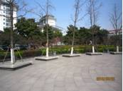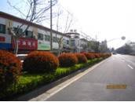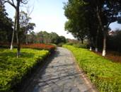  图1 图2 图3  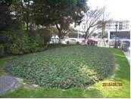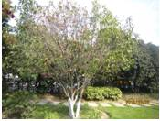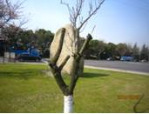  图4 图5 图6
书面整改通知次数 |  |  | 无 | 社会投诉次数 | 无
下  月  工  作 | 1、做好日常的卫生保洁和修剪工作，维持绿地良好的面貌；  2、做好绿地内的杂草清除工作；  3、对长势不良的桂花采取相应的措施，加强养护；  4、清除樱花上的菌体，对死亡部分适当修剪，加强养护；  5、加强绿地内病虫害的防治工作，早发现，早处置；  6、根据天气情况做好浇水和施肥工作。

管养绿地 |  | 西林公园 |  |  | 绿地面积 |  | 132000M²
托管单位 |  | 常州市荆川公园管理处 |  |  | 本月考核得分 |  | 90
本  月  考  核  情  况 | - 现场保洁人员12人，保安人员16人，符合要求；  - 卫生保洁工作到位，园路整洁，水面干净，无明显白色垃圾（见图1、图2）；  - 球类、色块、草坪修剪及时（见图3）；  - 东入口文明宣传标语破损（见图4）；  - 健身广场长廊顶棚积尘（见图5）；  - 树池内杂草丛生（见图6）。  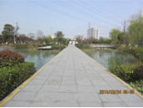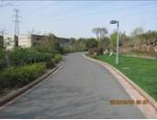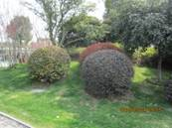  图1 图2 图3  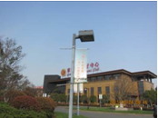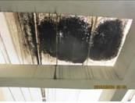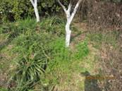  图4 图5 图6
书面整改通知次数 |  |  | 无 | 社会投诉次数 |  | 无
下  月  工  作 | - 继续做好卫生保洁工作，保持绿地整洁环境；  - 合理施肥，按照标书要求落实到位；  - 定期检查并清理绿地范围内枯枝，适时整形修剪；  - 强化春季植物养护工作,重点关注好除草、浇水、补植、病虫害防治等方面；  - 加强管理，做好安全保卫及设施维修工作，;  - 做好梅庄路管辖范围的养护工作。

管养绿地 |  | 怀德广场 |  |  | 绿地面积 | 13000M2
管养单位 |  | 常州市天宁市政绿化工程有限公司 |  |  | 本月考核得分 | 92
本  月  考  核  情  况 | 1、现场保洁人员2人；  2、园路整洁，无明显白色垃圾（见图1）；  3、色块、球类、草坪修剪到位（见图2、3、4）；  4、部分香橼长势不良（见图5）；  5、保洁工具摆放不规范（见图6）。  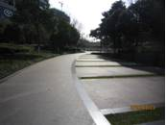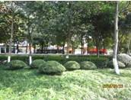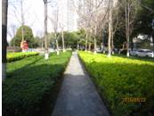  图1 图2 图3  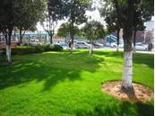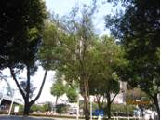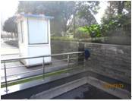  图4 图5 图6
书面整改通知次数 |  |  | 无 | 社会投诉次数 |  |  | 无
下  月  工  作 | 1、做好日常的卫生保洁和修剪工作，维持绿地良好的面貌；  2、对长势不良的香橼加强养护；  3、加强园内病虫害的防治工作，早发现，早处置;  4、加强草坪养护，及时清除杂草，及时修剪，适时施肥；  5、根据天气情况做好浇水和施肥工作。

管养绿地 |  | 五星公园 |  |  | 绿地面积 |  | 110000M²
管养单位 |  | 常州市荆川公园管理处 |  |  | 本月考核得分 |  | 94
本  月  考  核  情  况 | - 现场保洁人员16人，保安人员18人，符合要求；  - 园内总体情况较好，园路干净整洁（见图1、图2）；  - 园内色块、球类、草坪整形修剪及时到位（见图3、图4）；  - 法制广场橱窗宣传物破损（见图5）；  - 草花长势不良（见图6）；  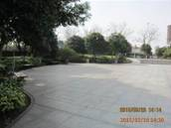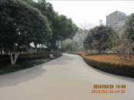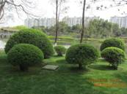  2015/02/16 14:30  2015/02/16 14:30  2015/02/16 14:30  2015/02/16 14:30  2015/02/16 14:30  2015/02/16 14:30  图1 图2 图3  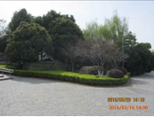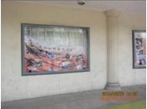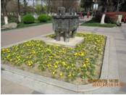  图4 图5 图6
书面整改通知次数 |  |  | 无 | 社会投诉次数 |  | 无
下  月  工  作 | - 继续做好卫生保洁工作，保持绿地整洁环境；  - 计划好年度设施维修工作并抓紧实施；  - 强化春季植物养护工作,重点关注好除草、浇水、补植、病虫害防治等方面；  - 定期检查并清理绿地范围内枯枝，适时整形修剪；  - 合理施肥，按照标书要求落实到位；  - 加强管理，做好园内安全保卫工作。

管养地块 |  | 蔷薇园标段 |  | 绿地面积 | 118664.00M²
管养单位 |  | 常州市红梅公园管理处 |  | 本月考核得分 | 95
本  月  考  核  情  况 | - 现场保洁养护人员20人；  2、园路、水面整洁，绿地整体景观效果较好（见图1、2、3）；  3、有针对性地对色块、乔灌木进行打药防治（见图4）；  4、北园色块、林带内多杂草（见图5）；  5、园内有白色垃圾未及时清理（见图6）。  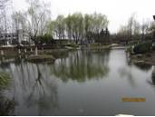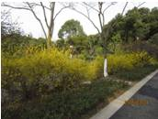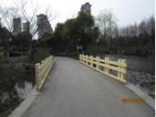  图1 图2 图3  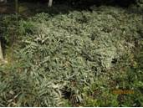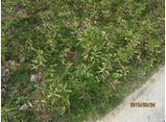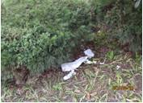  图4 图5 图6
书面整改通知次数 |  |  | 无 | 社会投诉次数 |  | 无
下  月  工  作 | 1、做好日常的卫生保洁和修剪工作；  2、加强养护，及时清除杂草；  3、加强对绿地内病虫害的监测，有效防治食叶性、刺吸性害虫及各类叶斑病、白粉病；  4、加强对河面青苔的清理；  5、做好园内游园秩序管理，确保游客的人身安全；  6、配合施工方做好园区改造收尾工作。

管养地块 |  | 晋陵中路北段标段 |  | 绿地面积 | 111416M²
管养单位 |  | 常州市红梅公园管理处 |  | 本月考核得分 | 94
本  月  考  核  情  况 | 1、全线有保洁养护人员21人；  2、绿地内保洁工作到位，绿地整体景观效果好（见图1）；  3、园路整洁，球类、色块等修剪到位（见图2、3）；  4、色块空秃，未及时补植（见图4）；  5、树池内有建筑垃圾未及时清理（见图5）；  6、林带内色块杂乱，需调整（见图6）。  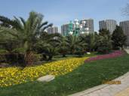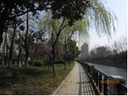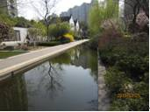  图1 图2 图3  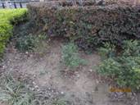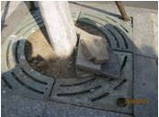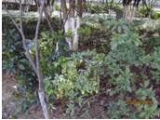  图4 图5 图6
书面整改通知次数 |  |  | 无 | 社会投诉次数 |  | 无
下  月  工  作 | 1、做好日常的卫生保洁工作，及时清除绿地内的垃圾；  2、认真阅读植保通讯，做好病虫害的监测和防治工作；  3、做好植物的春季养护工作，保证充足的水肥供应，及时清除各类杂草，做好草坪、乔灌木的修剪工作；  4、及时补植色块空秃，并对部分杂乱的色块进行调整；  5、加强绿地巡查，及时发现问题，整改问题。

管养绿地 |  | 市民广场 |  |  | 绿地面积 |  | 108610M²
管养单位 |  | 常州市红梅公园管理处 |  |  | 本月考核得分 |  | 97
本  月  考  核  情  况 | - 现场保洁养护人员25 人；  - 园路卫生整洁，无明显白色垃圾（见图1）；  - 色块、球类修剪及时到位（见图2、3）；  - 水面干净，无漂浮物（见图4）；  - 草花长势不良需更换（见图5）；  - 地上残花未及时清理（见图6）。  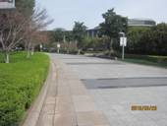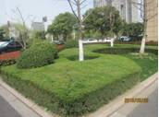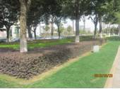  图1 图2 图3  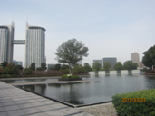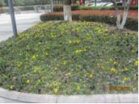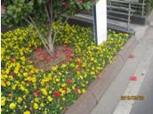  图4 图5 图6
书面整改通知次数 |  |  | 无 | 社会投诉次数 |  | 无
下  月  工  作 | 1、继续做好日常的卫生保洁工作，保持良好的园区环境；  2、做好春季病虫害防治工作，及时关注防治效果；  3、做好园内乔灌木的修剪工作；  4、及时更换园内的草花；  5、加强园内的游园秩序管理。

管养绿地 |  | 荷园 |  |  | 绿地面积 |  | 135000M²
管养单位 |  | 常州市苗圃有限公司 |  |  | 本月考核得分 |  | 95
本  月  考  核  情  况 | - 现场保洁人员12人，保安人员5人，符合要求；  - 园内整体环境较好，水面、园路干净整洁（见图1、图2）；  - 绿篱、色块、球类修剪及时，景观效果好（见图3、图4）；  - 万荷馆前贴面掉落（见图5）；  - 北入口岸边杂草未清除（见图6）。  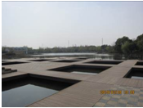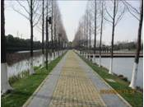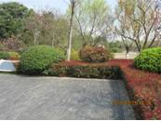  图1 图2 图3  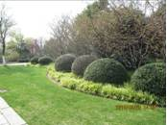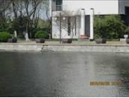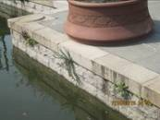  图4 图5 图6
书面整改通知次数 |  |  | 无 | 社会投诉次数 |  | 无
下  月  工  作 | - 继续做好卫生保洁工作，保持绿地整洁环境；  - 定期检查并清理绿地范围内枯枝，适时整形修剪；  - 加强春季植物养护工作,重点关注好除草、浇水、补植、病虫害防治等方面；  - 合理施肥，按照标书要求落实到位；  - 实施好荷花的精细化养护;  - 做好玉龙路管辖范围的养护工作。

管养绿地 |  | 通江南路 |  |  | 绿地面积 |  | 119720M²
管养单位 |  | 金坛泽宇绿化有限公司 |  |  | 本月考核得分 |  | 94
本  月  考  核  情  况 | - 标段内现场保洁员16人，现场负责人在现场；  - 标段内保洁工作基本到位，干净整洁，无明显白色垃圾散落，万物复苏，春景宜人，椿桂园草坪修剪略显滞后（见图1、2）；  - 沿线色块、球类修剪及时整齐，轮廓清晰，景观效果较好（见图3、4）；  - 椿桂园内木地板需要及时维修，保证安全（见图5）；  - 椿桂园文化墙破损，需要及时维修（见图6）；  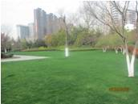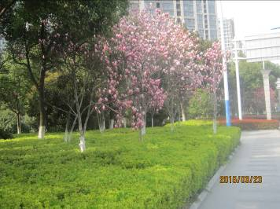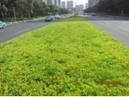  图1 图2 图3  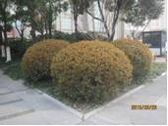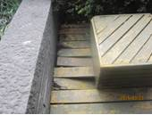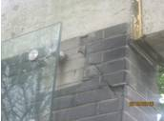  图4 图5 图6
书面整改通知次数 |  |  | 无 | 社会投诉次数 |  | 无
下  月  工  作 | 1、完成日常的卫生保洁工作，及时清除绿地内垃圾，加强设施的看护力度，防止绿地内设施和苗木的人为破坏，提高安全隐患意识，发现问题及时处理；  2、扎实做好春季植物生长季节的施肥工作，保证植物良好的长势；  3、天气渐暖，做好早期植物病虫害的监测和预防工作；  4、结合松土做好标段内杂草清理工作，保证整体景观效果；  5、严格按照指导站的要求和相关审批数量做好万福花园地道处的绿化恢复工作；  6、做好春花植物的花后修剪工作；  7、做好草坪养护相关工作，及时施肥；  8、动态性的做好标段内各类设施、木质铺装等的维修和油漆工作。

管养绿地 |  | 道路月季与垂直绿化标段 |  |  | 绿地面积 |  | 70000M²
管养单位 |  | 金坛泽宇绿化有限公司 |  |  | 本月考核得分 |  | 90
本月考核情况 | - 月季养护措施到位，水肥供应充足，杂草清理及时，整体效果较好（见图1、2）；  - 中吴大道月季网片破损一处，车祸现场藤本月季需要及时修复（见图3）；  - 垂直绿化和箱体绿化整体情况良好，养护措施到位，观赏效果良好（见图4）；  - 长江路地道垂直绿化被焚烧处需恢复挂网，加强养护措施，确保返青（见图5）；  - 各地道处需要加强垂直绿化修剪，确保不攀爬到乔灌木上（见图6）；  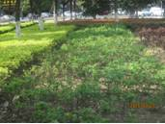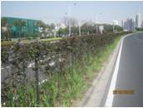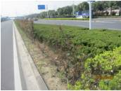  图1 图2 图3  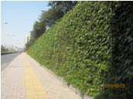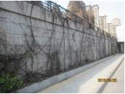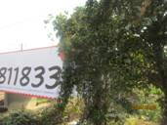  图4 图5 图6
书面整改通知次数 |  |  | 无 | 社会投诉次数 |  | 无
下  月  工  作 | 1、加强巡查保洁力度，做好杂草清除，垃圾清理等日常性养护工作，防止绿地内设施和苗木的人为破坏，提高安全隐患意识，发现问题及时处理；  2、气候渐暖，做好月季和垂直绿化蚜虫的监测和防治工作，保证整体的观赏效果；  3、植物进入生长季节，及时做好标段内春季施肥工作，保证植物良好的长势；  4、严格按照指导站要求做好万福花园地道处垂直绿化的补植工作；  5、加强月季内的杂草清理工作，保证整体景观效果；  6、动态性的做好垂直绿化花台修复和清理工作。

管养地块 |  | 草花标段 |  | 绿地面积
管养单位 |  | 常州市红梅公园管理处 |  | 本月考核得分 | 95
本  月  考  核  发  现  的  主  要  问  题 | - 地载草花长势良好，养护措施到位，色彩绚丽，整体景观效果较好（见图1、2）；  - 箱体草花和菱形花钵色彩配置合理，观赏效果较好（见图3、4）；  - 菱形花钵内草花有缺株现象（见图5）；  - 五交化门前猴面花观赏效果不佳（见图6）；  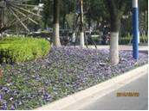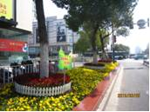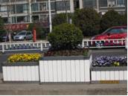  图1 图2 图3  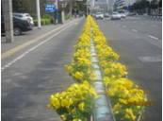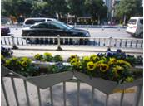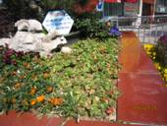  图4 图5 图6
书面整改通知次数 |  |  | 无 | 社会投诉次数 |  | 无
下  月  工  作 | 1、做好草花容器及花坛内的保洁工作，防止人为破坏及乱涂乱刻现象，并及时修复破损箱体；  2、及时清除草花内白色垃圾和杂草；  3、及时做好雨后草花的更换工作，保证整体景观效果；  4、加强看护巡查，及时补植被偷盗的草花。

管养地块 |  | 高架一标段 |  |  | 绿地面积 | 275076.91M2
管养单位 |  | 常州市利达绿化有限公司 |  |  | 本月考核得分 | 88
本  月  考  核  情  况 | 1、现场保洁、养护人员12人，不符合文件要求。  2、色块修剪到位（见图1）；  3、行道树枯枝未处理（见图2）；  4、分车带内垃圾未及时未清理（见图3）；  5、雅居乐新河湾围墙处垃圾堆放，前口绿化空秃（见图4）；  6、侧分带色块边缘杂草较多（见图5）；  7、高架下海桐﹑八角金盘枯黄未处理（见图6）；  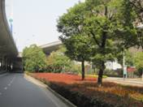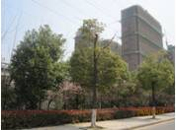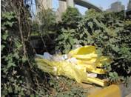  图1 图2 图3  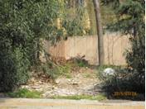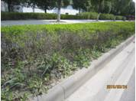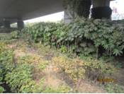  图4 图5 图6
书面整改通知次数 |  |  | 无 | 社会投诉次数 |  |  | 无
下  月  工  作 | 1、做好卫生保洁工作，保持绿地环境整洁。防治垃圾偷倒现象；  2、春季加强绿地内病虫害的防治工作，早发现，早处置;  3、绿地内出现死苗和空秃需及时清理、翻地、补植；  4、做好道路植物修剪工作，保证整体景观效果；  5、密切关注狭叶十大功劳萌发情况，继续按照要求做好白粉病防治工作；  6、重点关注绿地内杂草清除工作，保证整体景观效果；  7、继续配合做好生态绿城苗木移植工作，及时清理各类垃圾和枯枝；  8、合理施肥，按照标书要求计划好全年施肥工作并落实到位；  9、人员安排及时到位；

管养绿地 |  | 高架绿化二标段 |  |  | 绿地面积 |  | 238481M²
管养单位 |  | 常州恒绿花木有限公司 |  |  | 本月考核得分 |  | 91
本月考核情况 | - 现场保洁人员12人，符合文件要求；  - 草坪、球类、色块修剪及时（见图1、图2）；  - 水车现场作业（见图3）；  - 钟楼大桥绿地杂草未清除（见图4）；  - 侧分带女贞长势不良（见图5）；  - 星港大道西侧建筑垃圾未清理（见图6）。  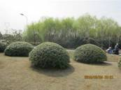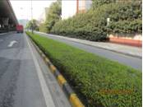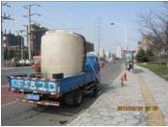  图1 图2 图3  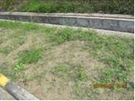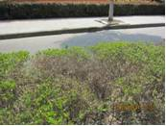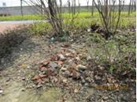  图4 图5 图6
书面整改通知次数 |  |  | 无 | 社会投诉次数 |  | 无
下  月  工  作 | - 继续做好卫生保洁工作，保持绿地整洁环境；  - 定期检查并清理绿地范围内枯枝，适时整形修剪；  - 加强管理，实施好人员的安全教育及车辆的安全使用;  - 强化春季植物养护工作,重点关注好除草、浇水、补植、病虫害防治等方面；  - 合理施肥，按照标书要求落实到位；  - 做好绿地边界交叉范围的养护工作。

管养绿地 |  | 高架三标 |  |  | 绿地面积 | 310000M²
管养单位 |  | 常州市红梅公园管理处 |  |  | 本月考核得分 | 92
本  月  考  核  情  况 | - 标段内现场保洁养护人员16人，现场负责人在现场；  - 标段内保洁及时到位，无明显白色垃圾，草坪杂草控制到位，春景宜人（见图1）；  - 色块，球类养护及时，轮廓清晰，观赏效果良好（见图2、3）；  - 沿线林带内施工遗留垃圾需要及时清理（见图4）；  - 标段内杂草清理力度需要进一步加强（见图5）；  - 标段内倾斜的意杨等乔木需要及时扶正（见图6）；  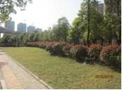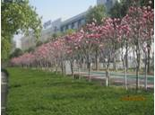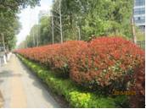  图1 图2 图3  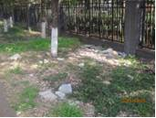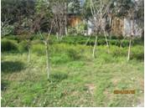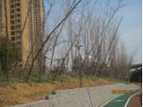  图4 图5 图6
书面整改通知次数 |  |  | 无 | 社会投诉次数 |  | 无
下  月  工  作 | 1、加强巡查保洁力度，做好杂草清除，垃圾清理等日常性养护工作，防止绿地内苗木的人为破坏，提高安全隐患意识，发现问题及时处理；  2、扎实做好春季植物生长季节的施肥工作，保证植物良好的长势；  3、天气渐暖，做好早期植物病虫害的监测和预防工作；  4、密切关注狭叶十大功劳萌发情况，继续按照要求做好白粉病防治工作；  5、加强标段内杂草清理力度，保证整体景观效果；  6、继续配合做好生态绿城苗木移植工作，及时清理各类垃圾和枯枝；  7、扎实推进标段内倾斜树木的扶正工作；  8、配合生态绿城建设，做好青洋枢纽内的绿化补植恢复工作；  9、切实做好标段内浇水除尘工作。

管养绿地 |  | 高架绿化四标段 |  |  | 绿地面积 | 227731.03 M²
管养单位 |  | 常州市天宁市政绿化工程有限公司 |  |  | 本月考核得分 | 92
本  月  考  核  情  况 | 1、现场保洁养护人员12人，现场负责人在现场；  2、标段内保洁及时到位，无集中的白色垃圾，春景宜人，整体景观效果较好（见图1、2）；  3、中分带、侧分带色块修剪及时到位，边缘轮廓清晰，整体效果较好（见图3）；  4、标段内杂草清理力度需加强（见图4）；  5、标段内倾斜的意杨等乔木需扶正（见图5）；  6、铁路桥周边色块内有散落的白色垃圾（见图6）；  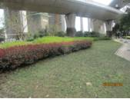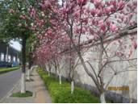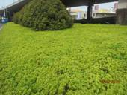  图1 图2 图3  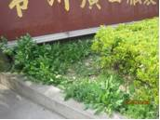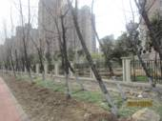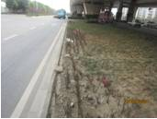  图4 图5 图6
书面整改通知次数 |  |  | 无 | 社会投诉次数 |  | 无
下  月  工  作 | 1、加强巡查保洁力度，做好杂草清除，垃圾清理等日常性养护工作，防止绿地内苗木的人为破坏，提高安全隐患意识，发现问题及时处理；  2、扎实做好春季植物生长季节的施肥工作，保证植物良好的长势；  3、天气渐暖，做好早期植物病虫害的监测和预防工作；  4、密切关注狭叶十大功劳萌发情况，继续按照要求做好白粉病防治工作；  5、加强标段内杂草清理力度，保证整体景观效果；  6、继续配合做好生态绿城苗木移植工作，及时清理各类垃圾和枯枝；  7、扎实推进标段内倾斜树木的扶正工作；  8、配合生态绿城建设，做好青洋枢纽内的绿化补植恢复工作；  9、切实做好标段内浇水除尘工作。

管养地块 |  | 机场路一标 |  |  | 绿地面积 | 149932M2
管养单位 |  | 金坛市泽宇园林绿化有限公司 |  |  | 本月考核得分 | 93
本  月  考  核  情  况 | 1、整体景观效果良好（见图1﹑图2）；  2、羽衣甘蓝更换不及时（见图3）；  3、工作人员快车道内逆向行驶（见图4）；  4、月季网片破损（见图5）；  5、桂花枯枝叶未及时清理（图6）。  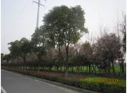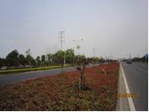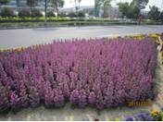  图1 图2 图3  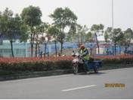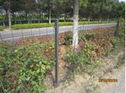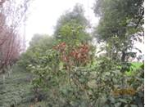  图4 图5 图6
书面整改通知次数 |  |  | 无 | 社会投诉次数 |  |  | 无
下  月  工  作 | 1、做好卫生保洁工作，保持绿地环境整洁。防治垃圾偷倒现象；  2、春季加强绿地内病虫害的防治工作，早发现，早处置;  3、绿地内出现死苗和空秃需及时清理、翻地、补植；  4、做好道路植物修剪工作，保证整体景观效果；  5、防止植物偷盗现象发生；  6、重点关注绿地内杂草清除工作，保证整体景观效果；  7、工作人员管理到位，重点是人员安全（不要在快车道内逆向行驶）；  8、合理施肥，按照标书要求计划好全年施肥工作并落实到位；

管养地块 |  | 机场路二标 |  |  | 绿地面积 | 160278M2
管养单位 |  | 常州市天宁市政绿化工程有限公司 |  |  | 本月考核得分 | 91
本  月  考  核  情  况 | 1、整体景观效果良好（见图1）；  2、行道树补植不及时（见图2）；  3、色块内杂树未处理（见图3）；  4、绿化带内垃圾未及时清理（见图4）；  5、工作人员车辆在快车道内逆向停放（见图5）；  6、月季网片破损（见图6）。  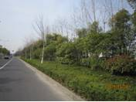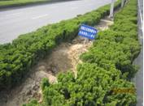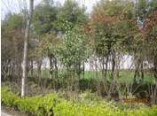  图1 图2 图3  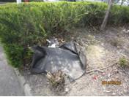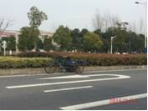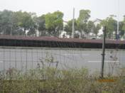  图4 图5 图6
书面整改通知次数 |  |  | 无 | 社会投诉次数 |  |  | 无
下  月  工  作 | 1、做好卫生保洁工作，保持绿地环境整洁。防治垃圾偷倒现象；  2、春季加强绿地内病虫害的防治工作，早发现，早处置;  3、绿地内出现死苗和空秃需及时清理、翻地、补植；  4、做好道路植物修剪工作，保证整体景观效果；  5、防止植物偷盗现象发生；  6、重点关注绿地内杂草清除工作，保证整体景观效果；  7、工作人员管理到位，重点是人员安全（不要在快车道内逆向行驶）；  8、合理施肥，按照标书要求计划好全年施肥工作并落实到位；

管养地块 |  | 机场路三标 |  |  | 绿地面积 | 155313M2
管养单位 |  | 常州市荆川公园管理处 |  |  | 本月考核得分 | 94
本  月  考  核  情  况 | 1、整体景观效果良好（见图1、见图2）；  2、羽衣甘蓝更换不及时，影响景观效果（见图3）；  3、色块内枯枝未及时清理（见图4）；  4、行道树枯枝未及时清理（见图5）；  5、工作人员车辆在快车道内逆向行驶（见图6）。  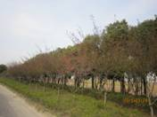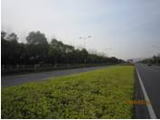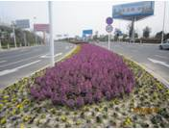  图1 图2 图3  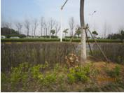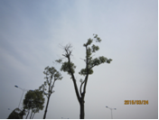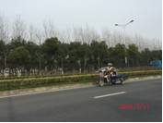  图4 图5 图6
书面整改通知次数 |  |  | 无 | 社会投诉次数 |  |  | 无
下  月  工  作 | 1、做好卫生保洁工作，保持绿地环境整洁。防治垃圾偷倒现象；  2、春季加强绿地内病虫害的防治工作，早发现，早处置;  3、绿地内出现死苗和空秃需及时清理、翻地、补植；  4、做好道路植物修剪工作，保证整体景观效果；  5、防止植物偷盗现象发生；  6、重点关注绿地内杂草清除工作，保证整体景观效果；  7、工作人员管理到位，重点是人员安全（不要在快车道内逆向行驶）；  8、合理施肥，按照标书要求计划好全年施肥工作并落实到位；

管养地块 |  | 紫荆公园（世界月季名园） |  | 绿地面积 | 201470M²
管养单位 |  | 常州市红梅公园管理处 |  | 本月考核得分 | 96
本  月  考  核  情  况 | 一、日常管养：现场保洁及养护人员数量符合文件要求。园路及水面保洁到位，草坪、色块等植物修剪及时，草花更换及时，油漆工作正在进行。个别花境有少量杂草。公园整体景观效果好。  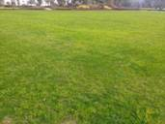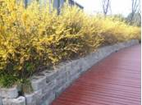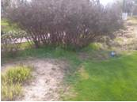  - 月季专业养护：  1、月季修剪及时、整齐，景观效果较好。藤本月季软绑扎到位，树状月季硬绑扎保护措施较好。  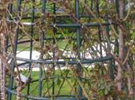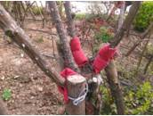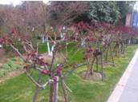  2、月季种植区域地表平整，无杂草生长，表土疏松不板结，部分地块覆盖松鳞，整体景观效果较好。个别月季花境周边分割沟功能逐渐缺失。  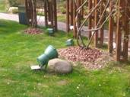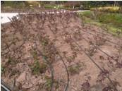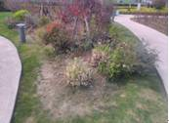  3、常州市年度月季花展各项前期工作稳步推进。  4、园内月季整体长势较好，棵型拙壮，月季集中种植区域浇灌设施更新维护工作即将全面完成。
书面整改通知次数 |  |  | 无 | 社会投诉次数 | 无
下  月  工  作 | 1、保持目前卫生保洁和修剪工作力度，保证绿地优良景观效果；  2、密切关注月季长势和病虫害发生情况，及时采取施肥、喷药等对应措施；  3、积极、妥善、安全的开展年度月季花展前期相关工作，保证花展按时开幕。

